Jeden Tag ein bisschen Spaß!

2. Steckspiel: ( feinmotorische Übung mit Auge-Hand Koordination)
Materialen: Strohhalme, Sieb

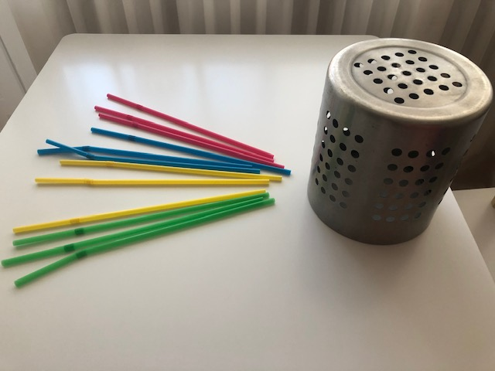
Spiellauf:
Die Kinder greifen die Strohhalme zwischen Daumen und Zeigefinger und versuchen durch die Löcher stecken. Mit der anderen Hand können sie das Sieb festhalten.
